 | Mandag | Tirsdag | Onsdag | Torsdag | Fredag
Uke  18 |  |  | 1.  Arbeidernes dag.  Barnehagen er stengt. | 2.  Lekegrupper med Vågen | 3.  Måne- og stjerneklubb  God helg!
Uke  19 | 6.  Lekegrupper | 7.  Turdag | 8.  Lekegrupper  Dette bildet av Ukjent forfatter er lisensiert under CC BY-NC | 9.  Kristi himmelfartsdag.  Barnehagen er stengt. | 10.  Måne- og stjerneklubb  God helg!
Uke  20 | 13.  Måne- og stjerneklubb | 14.  Turdag | 15.  Vi markerer nasjonaldagen!  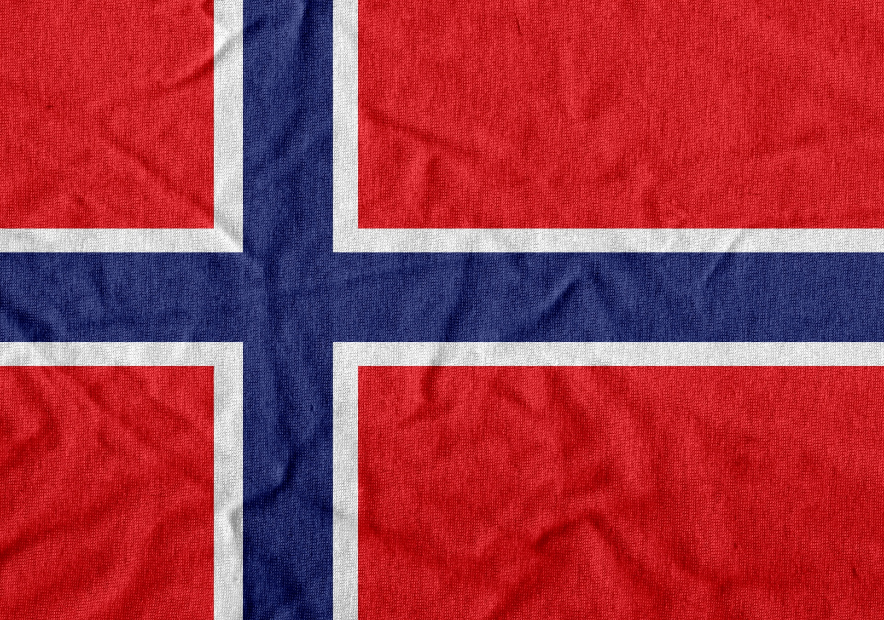 | 16.  Lekegrupper med Vågen | 17.  Grunnlovsdagen.  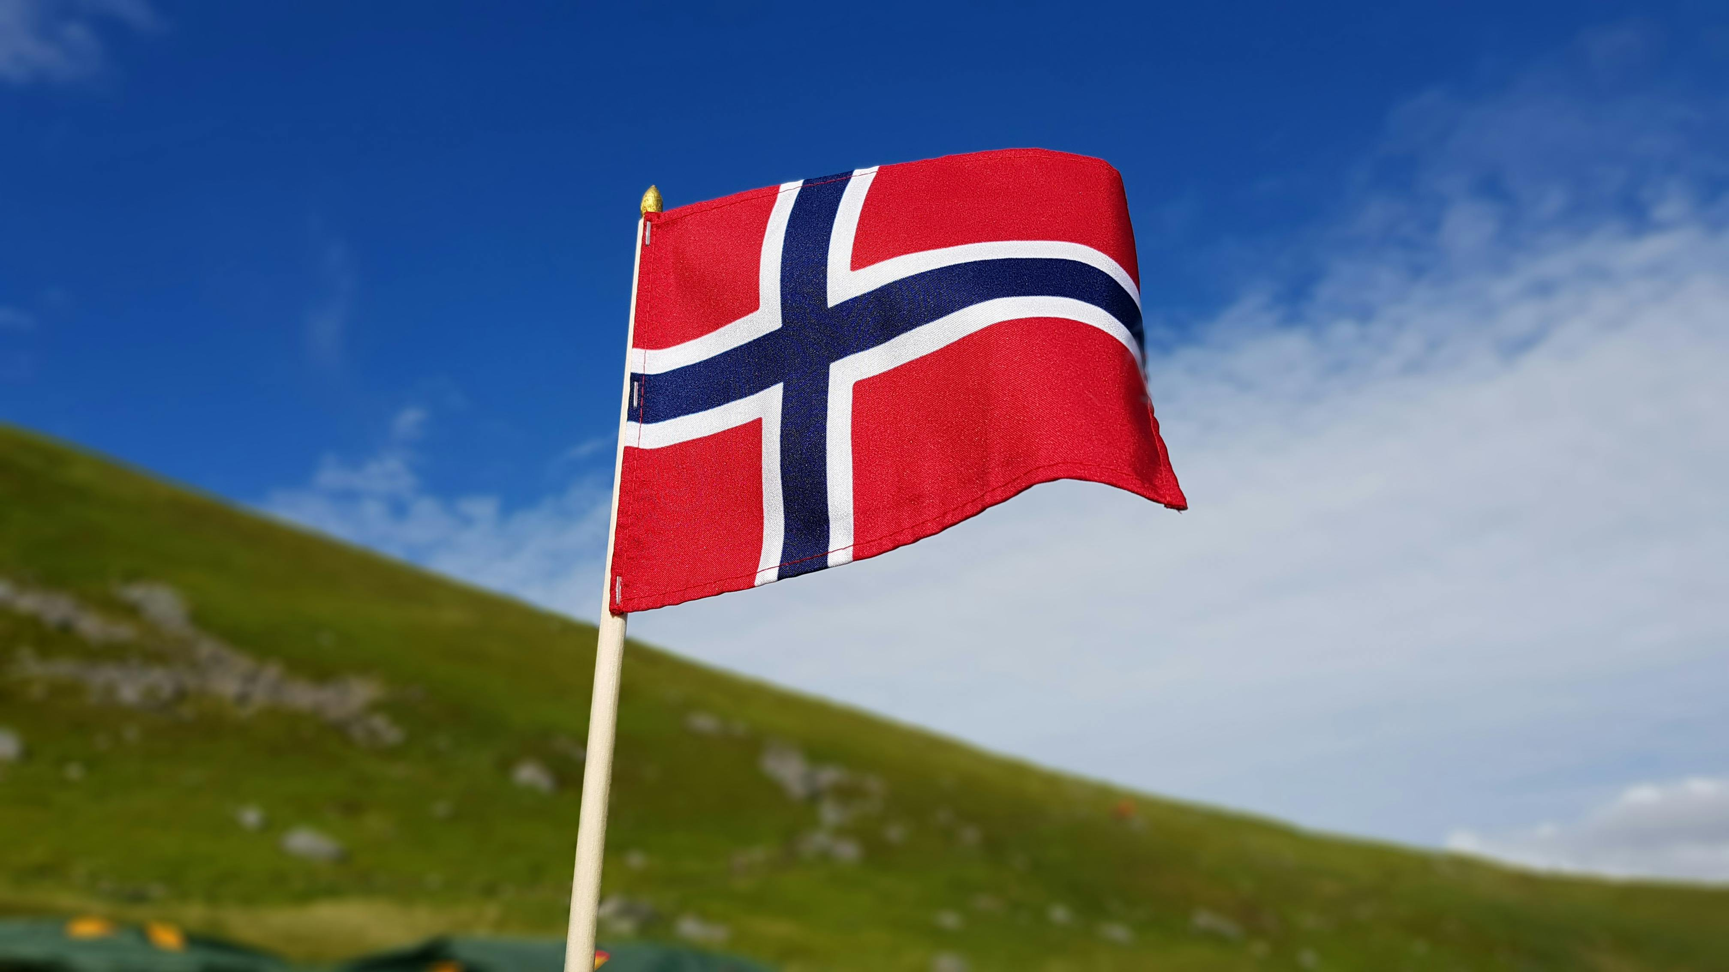  Gratulerer med dagen.  Barnehagen er stengt.
Uke  21 | 20.  2. pinsedag.  Barnehagen er stengt | 21.  Turdag | 22.  Lekegrupper | 23.  Lekegrupper med Vågen | 24.  Sonja 4 år  God helg!
Uke  22 | 27.  Måne- og stjerneklubb | 28.  Turdag | 29.  Lekegrupper | 30.  Lekegrupper med Vågen | 31.  Miljødag.  God helg!

